**方案说明**

1. 工程说明
2. 上层应用在CCM4202S_FDmodule_Demo_20210224工程上开发，生成bin文件。
3. CCM4202S_SNtoaddr_APP_20210224为读芯片SN的工程，生成读SN的bin文件。
4. Eflash分配
5. 芯片最后4K Eflash禁止使用。
6. CCM4202S_FDmodule_Demo_20210224起始地址为0x8000000。
7. CCM4202S_SNtoaddr_APP_20210224起始地址为0x08010000。
8. 读SN代码的验证方法
9. 读SN的代码长度为440字节，存储在固定地址0x08010000，芯片上电后，计算代码的hash值，与存储的hash值比较，如果一致，证明代码没有被修改。
10. 验证成功后，通过指针方式调用读SN的代码，完成后续操作。验证失败则while1，不再继续执行。
11. 通过上述方法生成的指纹算法库可实现对读SN的代码的验证，保证信息完整性、有效性。
12. 下载说明
13. 打开CCM4202S下载工具，如图4.1所示。
14. 设备USB插入计算机时，工具会自动识别到设备。
15. 如图4.1所示配置代码下载地址，并选择对应的bin文件。
16. 点击“下载”按钮完成下载。
17. 拔插USB后，设备开始执行下载了的代码。

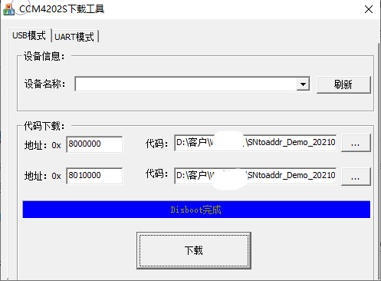

图4.1